Rapport d'Indicateurs Statistiques

Classements finaux - Fréquence d'apparition

Cet indicateur permet de voir quelles features se détachent du lot à l'interieur d'un même bloc

Pour la combinatoire "soi = Homme / autre = Homme" :

Il n'y a aucune feature qui est statistiquement différente des autres.

Pour la combinatoire "soi = Femme / autre = Homme" :

Il n'y a aucune feature qui est statistiquement différente des autres.

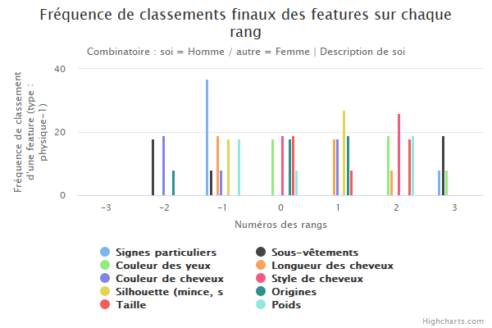

Figure 1-17

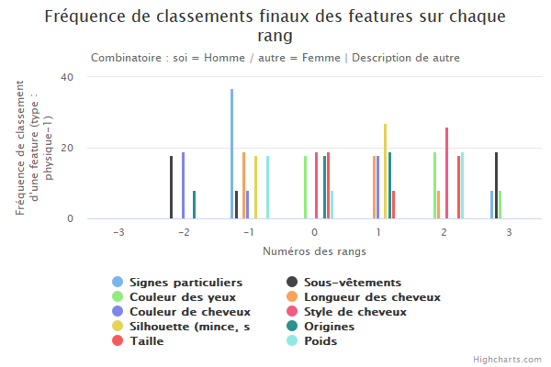

Figure 1-21

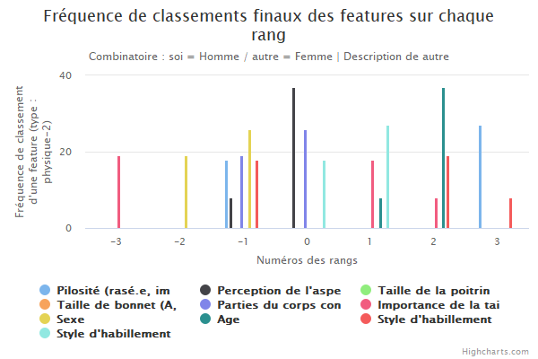

Figure 1-22

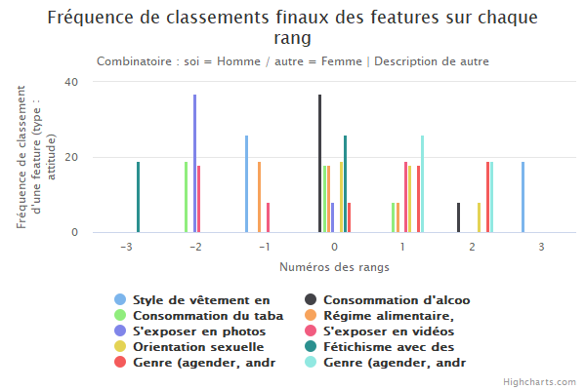

Figure 1-23

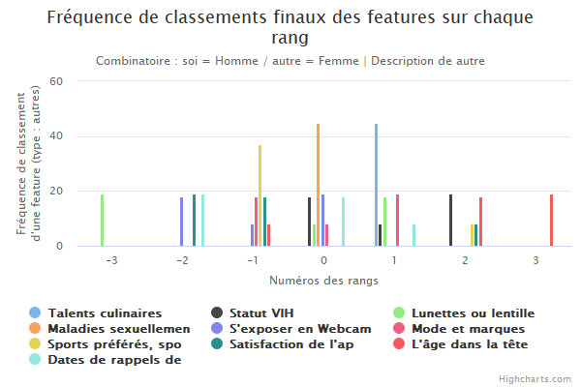

Figure 1-24

Pour la combinatoire "soi = Homme / autre = Femme" :

* Pour la description **soi**, la feature **Signes particuliers (grains de beauté, taches de rousseur, bronzage, tatouages, piercings...)** de type **physique-1** n'apparait pas de manière uniforme sur tous les rangs, en moyenne elle tend vers -0.289. (cf. *Figure 1-17*) (p-value : 0.05)
* Pour la description **soi**, la feature **Sous-vêtements** de type **physique-1** n'apparait pas de manière uniforme sur tous les rangs, en moyenne elle tend vers 0.289. (cf. *Figure 1-17*) (p-value : 0.05)
* Pour la description **soi**, la feature **Couleur des yeux** de type **physique-1** n'apparait pas de manière uniforme sur tous les rangs, en moyenne elle tend vers 1.378. (cf. *Figure 1-17*) (p-value : 0.05)
* Pour la description **soi**, la feature **Longueur des cheveux** de type **physique-1** n'apparait pas de manière uniforme sur tous les rangs, en moyenne elle tend vers 0.333. (cf. *Figure 1-17*) (p-value : 0.05)
* Pour la description **soi**, la feature **Couleur de cheveux** de type **physique-1** n'apparait pas de manière uniforme sur tous les rangs, en moyenne elle tend vers -0.622. (cf. *Figure 1-17*) (p-value : 0.05)
* Pour la description **soi**, la feature **Style de cheveux** de type **physique-1** n'apparait pas de manière uniforme sur tous les rangs, en moyenne elle tend vers 1.156. (cf. *Figure 1-17*) (p-value : 0.05)
* Pour la description **soi**, la feature **Silhouette (mince, sportif.ve, ronde, costaud, body builder…)** de type **physique-1** n'apparait pas de manière uniforme sur tous les rangs, en moyenne elle tend vers 0.200. (cf. *Figure 1-17*) (p-value : 0.05)
* Pour la description **soi**, la feature **Origines** de type **physique-1** n'apparait pas de manière uniforme sur tous les rangs, en moyenne elle tend vers 0.067. (cf. *Figure 1-17*) (p-value : 0.05)
* Pour la description **soi**, la feature **Taille** de type **physique-1** n'apparait pas de manière uniforme sur tous les rangs, en moyenne elle tend vers 0.978. (cf. *Figure 1-17*) (p-value : 0.05)
* Pour la description **soi**, la feature **Poids** de type **physique-1** n'apparait pas de manière uniforme sur tous les rangs, en moyenne elle tend vers 0.444. (cf. *Figure 1-17*) (p-value : 0.05)
* Pour la description **autre**, la feature **Signes particuliers (grains de beauté, taches de rousseur, bronzage, tatouages, piercings...)** de type **physique-1** n'apparait pas de manière uniforme sur tous les rangs, en moyenne elle tend vers -0.289. (cf. *Figure 1-21*) (p-value : 0.05)
* Pour la description **autre**, la feature **Sous-vêtements** de type **physique-1** n'apparait pas de manière uniforme sur tous les rangs, en moyenne elle tend vers 0.289. (cf. *Figure 1-21*) (p-value : 0.05)
* Pour la description **autre**, la feature **Couleur des yeux** de type **physique-1** n'apparait pas de manière uniforme sur tous les rangs, en moyenne elle tend vers 1.378. (cf. *Figure 1-21*) (p-value : 0.05)
* Pour la description **autre**, la feature **Longueur des cheveux** de type **physique-1** n'apparait pas de manière uniforme sur tous les rangs, en moyenne elle tend vers 0.333. (cf. *Figure 1-21*) (p-value : 0.05)
* Pour la description **autre**, la feature **Couleur de cheveux** de type **physique-1** n'apparait pas de manière uniforme sur tous les rangs, en moyenne elle tend vers -0.622. (cf. *Figure 1-21*) (p-value : 0.05)
* Pour la description **autre**, la feature **Style de cheveux** de type **physique-1** n'apparait pas de manière uniforme sur tous les rangs, en moyenne elle tend vers 1.156. (cf. *Figure 1-21*) (p-value : 0.05)
* Pour la description **autre**, la feature **Silhouette (mince, sportif.ve, ronde, costaud, body builder…)** de type **physique-1** n'apparait pas de manière uniforme sur tous les rangs, en moyenne elle tend vers 0.200. (cf. *Figure 1-21*) (p-value : 0.05)
* Pour la description **autre**, la feature **Origines** de type **physique-1** n'apparait pas de manière uniforme sur tous les rangs, en moyenne elle tend vers 0.067. (cf. *Figure 1-21*) (p-value : 0.05)
* Pour la description **autre**, la feature **Taille** de type **physique-1** n'apparait pas de manière uniforme sur tous les rangs, en moyenne elle tend vers 0.978. (cf. *Figure 1-21*) (p-value : 0.05)
* Pour la description **autre**, la feature **Poids** de type **physique-1** n'apparait pas de manière uniforme sur tous les rangs, en moyenne elle tend vers 0.444. (cf. *Figure 1-21*) (p-value : 0.05)
* Pour la description **autre**, la feature **Pilosité (rasé.e, imberbe, juste ce qu'il faut, ours...)** de type **physique-2** n'apparait pas de manière uniforme sur tous les rangs, en moyenne elle tend vers 1.400. (cf. *Figure 1-22*) (p-value : 0.05)
* Pour la description **autre**, la feature **Perception de l'aspect physique (très agréable à regarder, agréable à regarder, dans la moyenne…)** de type **physique-2** n'apparait pas de manière uniforme sur tous les rangs, en moyenne elle tend vers -0.178. (cf. *Figure 1-22*) (p-value : 0.05)
* Pour la description **autre**, la feature **Parties du corps considérées des zones érogènes** de type **physique-2** n'apparait pas de manière uniforme sur tous les rangs, en moyenne elle tend vers -0.422. (cf. *Figure 1-22*) (p-value : 0.05)
* Pour la description **autre**, la feature **Importance de la taille (hauteur)** de type **physique-2** n'apparait pas de manière uniforme sur tous les rangs, en moyenne elle tend vers -0.511. (cf. *Figure 1-22*) (p-value : 0.05)
* Pour la description **autre**, la feature **Sexe** de type **physique-2** n'apparait pas de manière uniforme sur tous les rangs, en moyenne elle tend vers -1.422. (cf. *Figure 1-22*) (p-value : 0.05)
* Pour la description **autre**, la feature **Age** de type **physique-2** n'apparait pas de manière uniforme sur tous les rangs, en moyenne elle tend vers 1.822. (cf. *Figure 1-22*) (p-value : 0.05)
* Pour la description **autre**, la feature **Style d'habillement du jour** de type **physique-2** n'apparait pas de manière uniforme sur tous les rangs, en moyenne elle tend vers 0.978. (cf. *Figure 1-22*) (p-value : 0.05)
* Pour la description **autre**, la feature **Style d'habillement du soir** de type **physique-2** n'apparait pas de manière uniforme sur tous les rangs, en moyenne elle tend vers 0.600. (cf. *Figure 1-22*) (p-value : 0.05)
* Pour la description **autre**, la feature **Style de vêtement en lien avec la personnalité (bab, cutester, BCBG, bohème, chic, classique, décontracté, electro, excentrique, fluo)** de type **attitude** n'apparait pas de manière uniforme sur tous les rangs, en moyenne elle tend vers 0.689. (cf. *Figure 1-23*) (p-value : 0.05)
* Pour la description **autre**, la feature **Consommation d'alcool et fréquence** de type **attitude** n'apparait pas de manière uniforme sur tous les rangs, en moyenne elle tend vers 0.356. (cf. *Figure 1-23*) (p-value : 0.05)
* Pour la description **autre**, la feature **Consommation du tabac et fréquence** de type **attitude** n'apparait pas de manière uniforme sur tous les rangs, en moyenne elle tend vers -0.667. (cf. *Figure 1-23*) (p-value : 0.05)
* Pour la description **autre**, la feature **Régime alimentaire, habitudes, plats préférés, importance accordée aux repas** de type **attitude** n'apparait pas de manière uniforme sur tous les rangs, en moyenne elle tend vers -0.244. (cf. *Figure 1-23*) (p-value : 0.05)
* Pour la description **autre**, la feature **S'exposer en photos** de type **attitude** n'apparait pas de manière uniforme sur tous les rangs, en moyenne elle tend vers -1.644. (cf. *Figure 1-23*) (p-value : 0.05)
* Pour la description **autre**, la feature **S'exposer en vidéos** de type **attitude** n'apparait pas de manière uniforme sur tous les rangs, en moyenne elle tend vers -0.556. (cf. *Figure 1-23*) (p-value : 0.05)
* Pour la description **autre**, la feature **Orientation sexuelle (hétéro, homo, bi, trans)** de type **attitude** n'apparait pas de manière uniforme sur tous les rangs, en moyenne elle tend vers 0.756. (cf. *Figure 1-23*) (p-value : 0.05)
* Pour la description **autre**, la feature **Fétichisme avec des vêtements (cuir, équipement de sports, skateur.se, caoutchouc, sous-vêtements, peaux et punks, bottes, lycra, uniforme, robe de soirée, raver, bas et bas, jeans, lingerie, travailleur)** de type **attitude** n'apparait pas de manière uniforme sur tous les rangs, en moyenne elle tend vers -1.267. (cf. *Figure 1-23*) (p-value : 0.05)
* Pour la description **autre**, la feature **Genre (agender, androgyne, asexué, bigender, cisgender, cisgender...)** de type **attitude** n'apparait pas de manière uniforme sur tous les rangs, en moyenne elle tend vers 1.244. (cf. *Figure 1-23*) (p-value : 0.05)
* Pour la description **autre**, la feature **Genre (agender, androgyne, asexué, bigender, cisgender, cisgender...)** de type **attitude** n'apparait pas de manière uniforme sur tous les rangs, en moyenne elle tend vers 1.422. (cf. *Figure 1-23*) (p-value : 0.05)
* Pour la description **autre**, la feature **Talents culinaires** de type **autres** n'apparait pas de manière uniforme sur tous les rangs, en moyenne elle tend vers 1.000. (cf. *Figure 1-24*) (p-value : 0.05)
* Pour la description **autre**, la feature **Statut VIH** de type **autres** n'apparait pas de manière uniforme sur tous les rangs, en moyenne elle tend vers 1.022. (cf. *Figure 1-24*) (p-value : 0.05)
* Pour la description **autre**, la feature **Lunettes ou lentilles de contact** de type **autres** n'apparait pas de manière uniforme sur tous les rangs, en moyenne elle tend vers -0.867. (cf. *Figure 1-24*) (p-value : 0.05)
* Pour la description **autre**, la feature **Maladies sexuellement transmissibles (Verrues génitales, Herpès type I, Herpès type II…)** de type **autres** n'apparait pas de manière uniforme sur tous les rangs, en moyenne elle tend vers 0.000. (cf. *Figure 1-24*) (p-value : 0.05)
* Pour la description **autre**, la feature **S'exposer en Webcam** de type **autres** n'apparait pas de manière uniforme sur tous les rangs, en moyenne elle tend vers -0.978. (cf. *Figure 1-24*) (p-value : 0.05)
* Pour la description **autre**, la feature **Mode et marques** de type **autres** n'apparait pas de manière uniforme sur tous les rangs, en moyenne elle tend vers 0.022. (cf. *Figure 1-24*) (p-value : 0.05)
* Pour la description **autre**, la feature **Sports préférés, sports pratiqués, fréquence de la pratique** de type **autres** n'apparait pas de manière uniforme sur tous les rangs, en moyenne elle tend vers -0.467. (cf. *Figure 1-24*) (p-value : 0.05)
* Pour la description **autre**, la feature **Satisfaction de l'apparence physique** de type **autres** n'apparait pas de manière uniforme sur tous les rangs, en moyenne elle tend vers -0.889. (cf. *Figure 1-24*) (p-value : 0.05)
* Pour la description **autre**, la feature **L'âge dans la tête** de type **autres** n'apparait pas de manière uniforme sur tous les rangs, en moyenne elle tend vers 1.889. (cf. *Figure 1-24*) (p-value : 0.05)
* Pour la description **autre**, la feature **Dates de rappels de pistage** de type **autres** n'apparait pas de manière uniforme sur tous les rangs, en moyenne elle tend vers -0.667. (cf. *Figure 1-24*) (p-value : 0.05)

Pour la combinatoire "soi = Femme / autre = Femme" :

Il n'y a aucune feature qui est statistiquement différente des autres.

Temps de classement par feature

Cet indicateur permet de voir quelles features ont un temps de classement différent des autres à l'interieur dun même bloc.

Pour la combinatoire "soi = Homme / autre = Homme" :

Il n'y a aucune feature qui est statistiquement différente des autres.

Pour la combinatoire "soi = Femme / autre = Homme" :

Il n'y a aucune feature qui est statistiquement différente des autres.

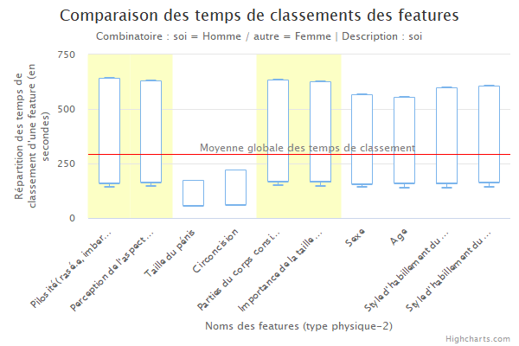

Figure 2-18

Pour la combinatoire "soi = Homme / autre = Femme" :

* Pour la description **soi**, la feature **Pilosité (rasé.e, imberbe, juste ce qu'il faut, ours...)** de type **physique-2** a un temps moyen de classement significativement différent du reste des features de ce type (temps moyen de la feature : 348.522) (cf. *Figure 2-18*) (p-value : 0.05)
* Pour la description **soi**, la feature **Perception de l'aspect physique (très agréable à regarder, agréable à regarder, dans la moyenne…)** de type **physique-2** a un temps moyen de classement significativement différent du reste des features de ce type (temps moyen de la feature : 345.431) (cf. *Figure 2-18*) (p-value : 0.05)
* Pour la description **soi**, la feature **Parties du corps considérées des zones érogènes** de type **physique-2** a un temps moyen de classement significativement différent du reste des features de ce type (temps moyen de la feature : 350.410) (cf. *Figure 2-18*) (p-value : 0.05)
* Pour la description **soi**, la feature **Importance de la taille (hauteur)** de type **physique-2** a un temps moyen de classement significativement différent du reste des features de ce type (temps moyen de la feature : 345.561) (cf. *Figure 2-18*) (p-value : 0.05)

Pour la combinatoire "soi = Femme / autre = Femme" :

Il n'y a aucune feature qui est statistiquement différente des autres.

# Annexes

Annexe Indicateur Classements finaux - Fréquence d'apparition

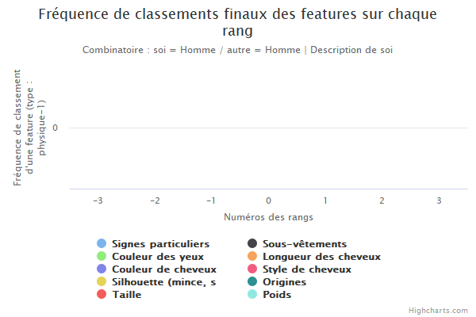

Figure 1-1

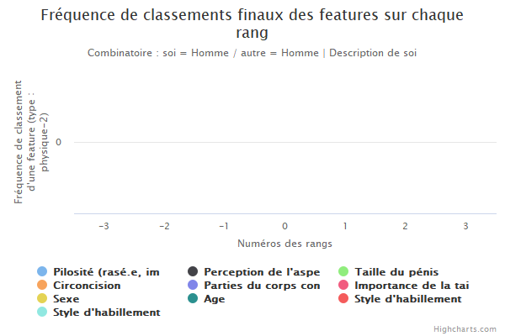

Figure 1-2

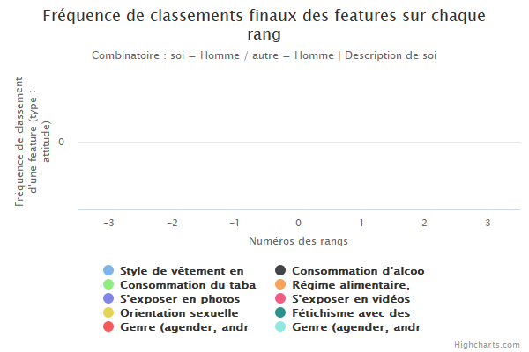

Figure 1-3

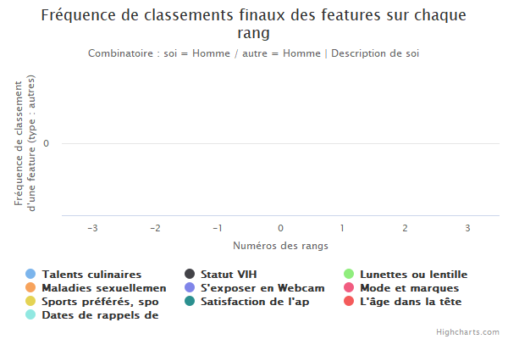

Figure 1-4

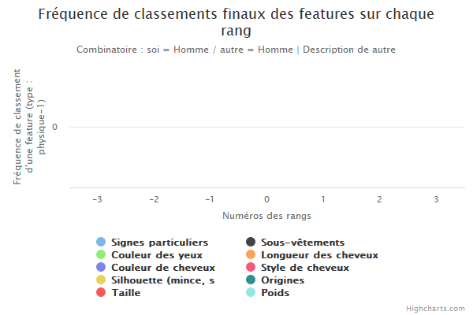

Figure 1-5

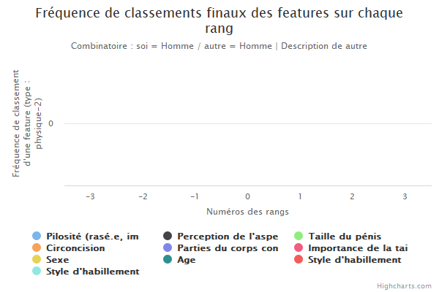

Figure 1-6

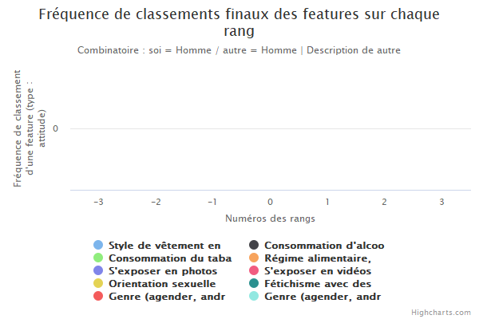

Figure 1-7

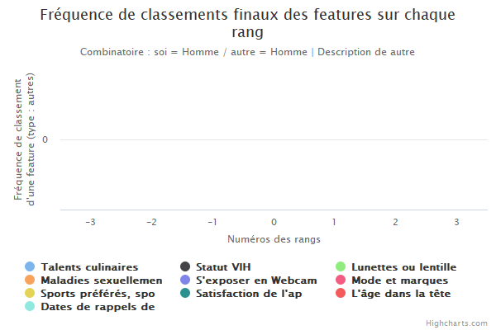

Figure 1-8

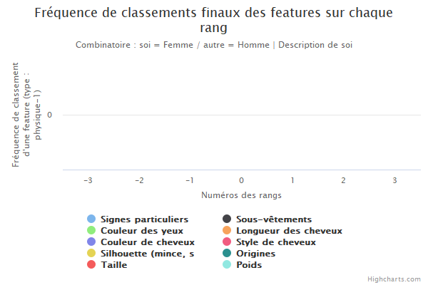

Figure 1-9

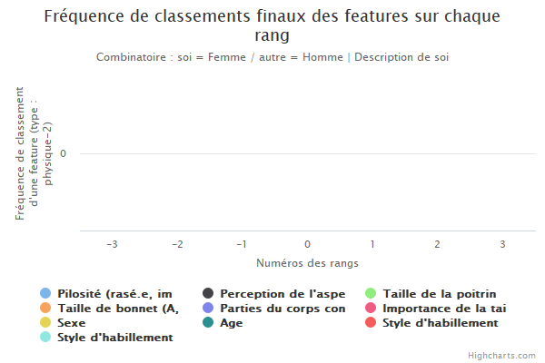

Figure 1-10

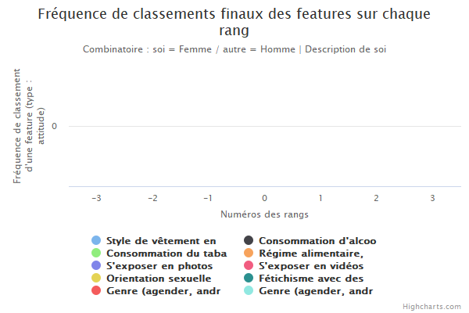

Figure 1-11

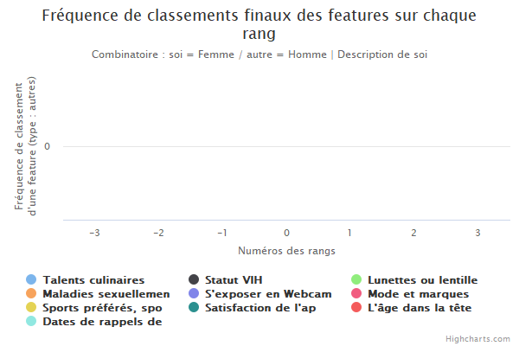

Figure 1-12

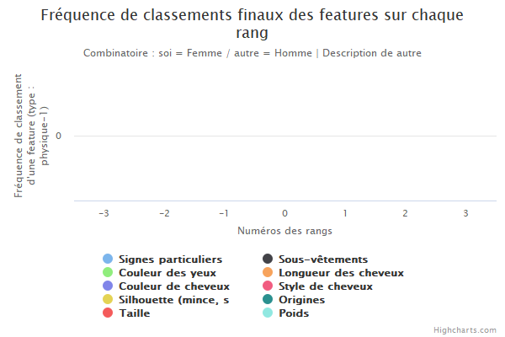

Figure 1-13

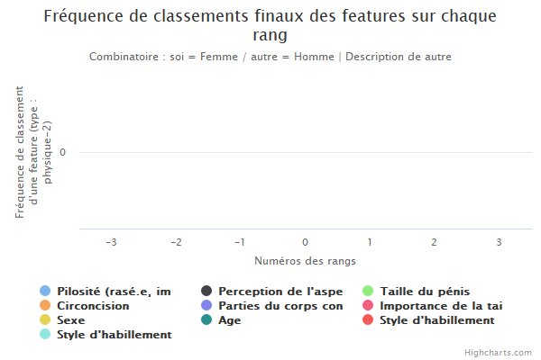

Figure 1-14

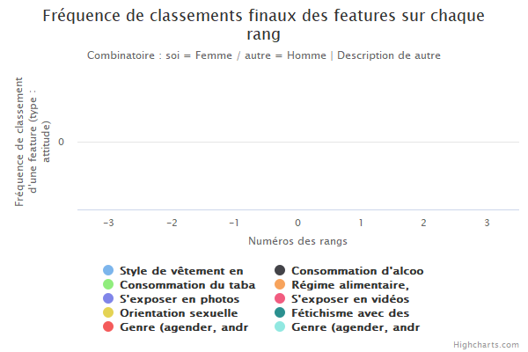

Figure 1-15

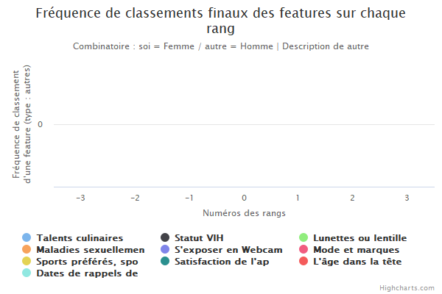

Figure 1-16

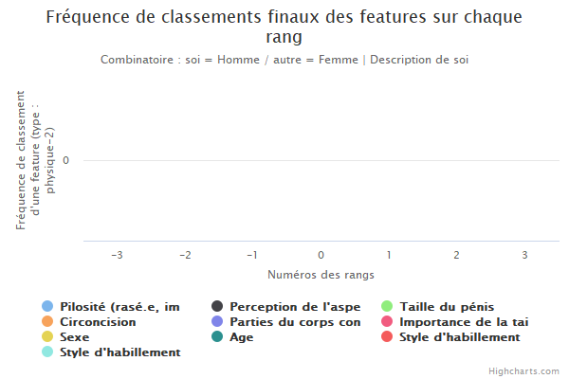

Figure 1-18

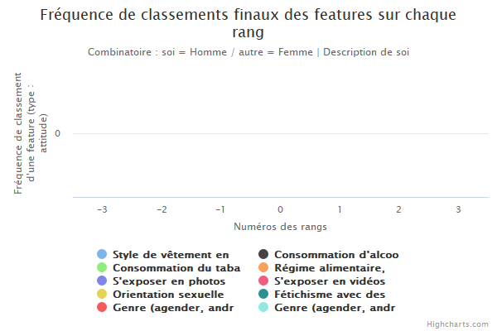

Figure 1-19

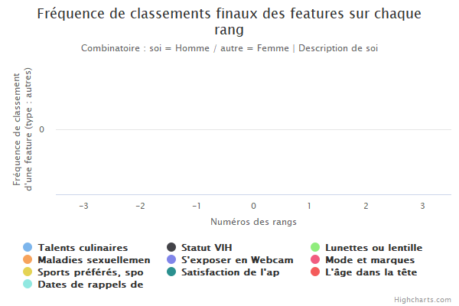

Figure 1-20

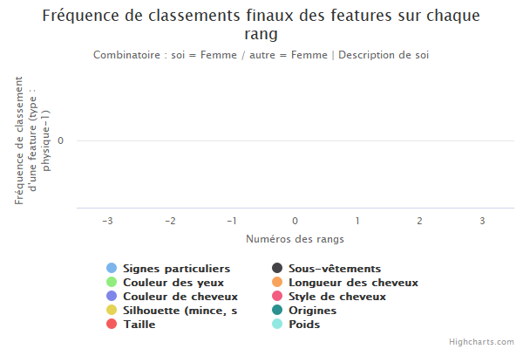

Figure 1-25

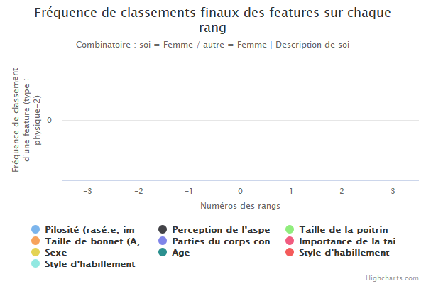

Figure 1-26

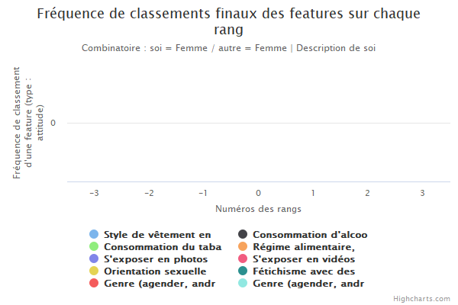

Figure 1-27

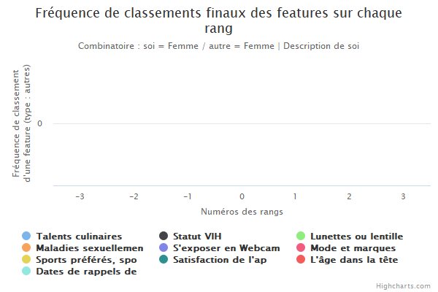

Figure 1-28

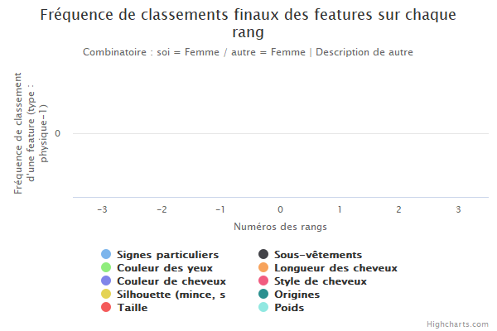

Figure 1-29

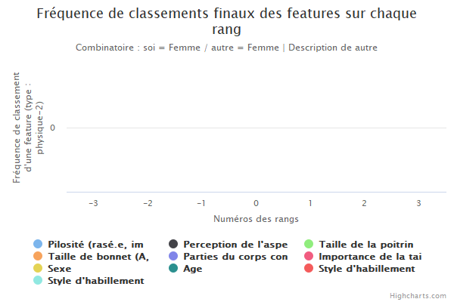

Figure 1-30

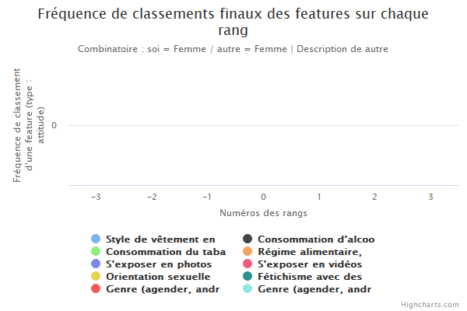

Figure 1-31

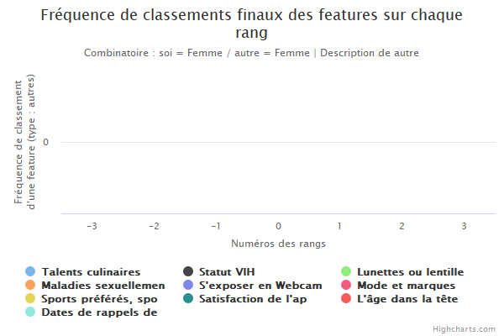

Figure 1-32

Annexe Indicateur Temps de classement par feature

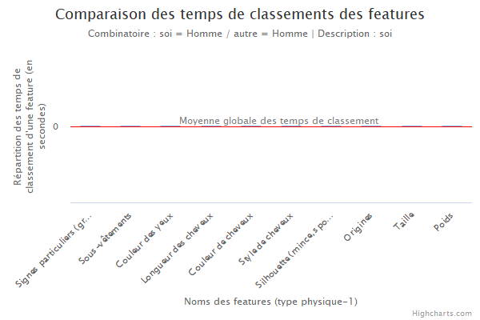

Figure 2-1

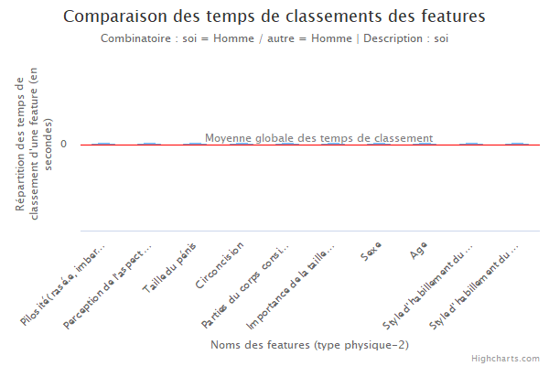

Figure 2-2

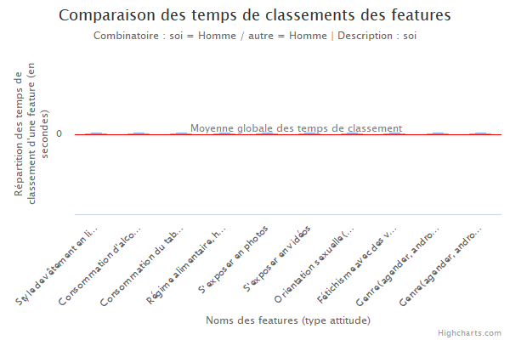

Figure 2-3

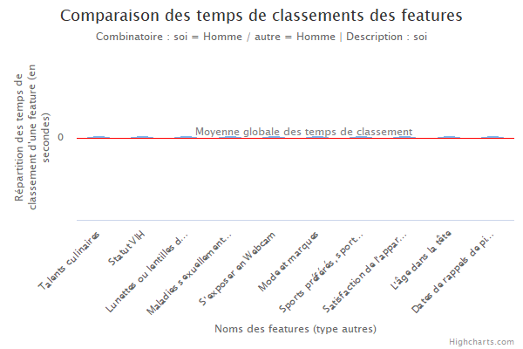

Figure 2-4

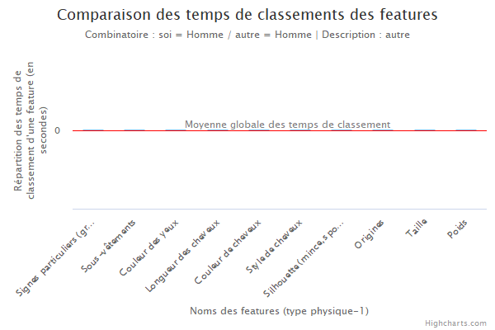

Figure 2-5

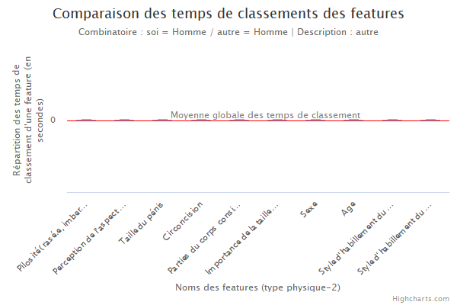

Figure 2-6

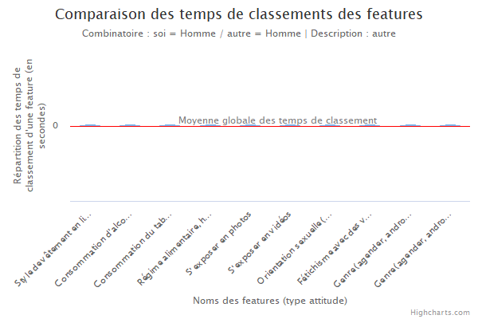

Figure 2-7

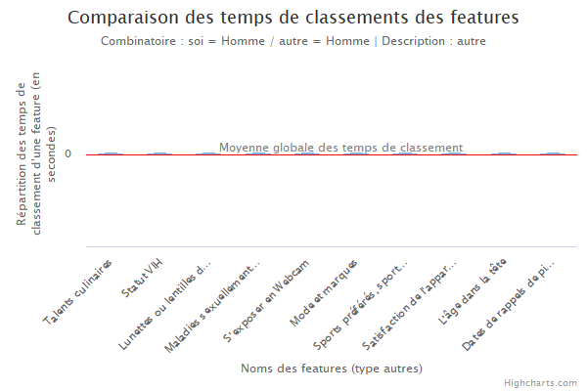

Figure 2-8

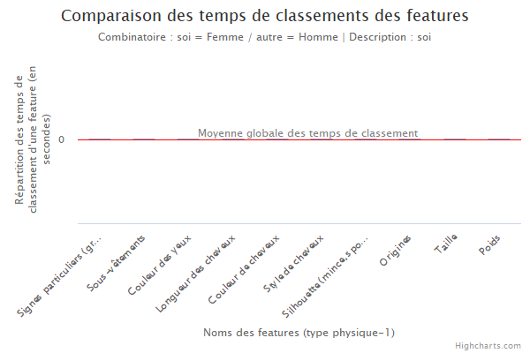

Figure 2-9

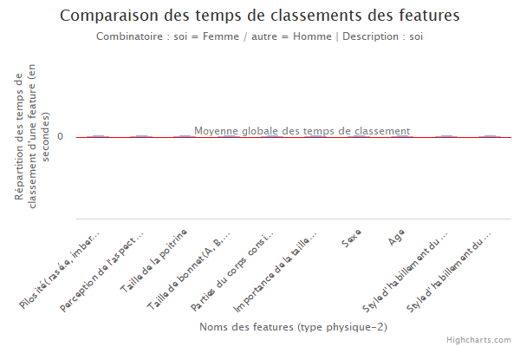

Figure 2-10

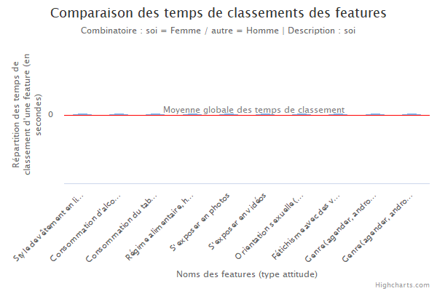

Figure 2-11

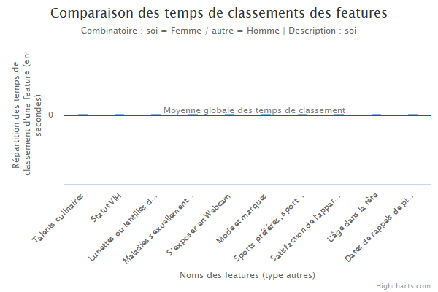

Figure 2-12

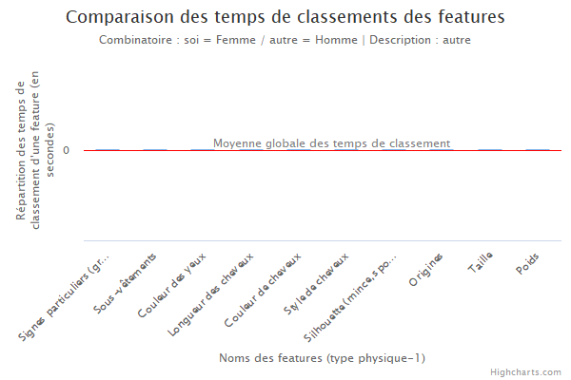

Figure 2-13

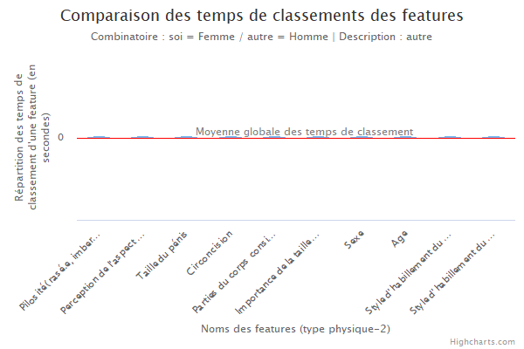

Figure 2-14

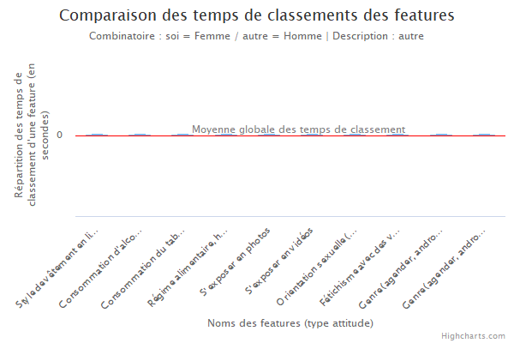

Figure 2-15

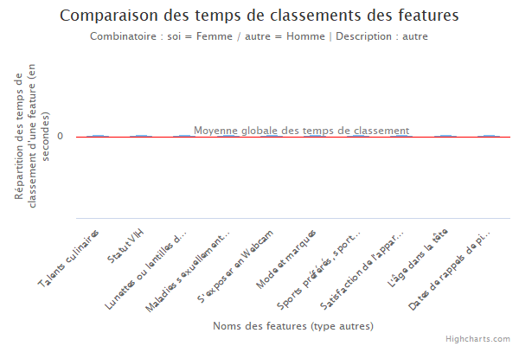

Figure 2-16

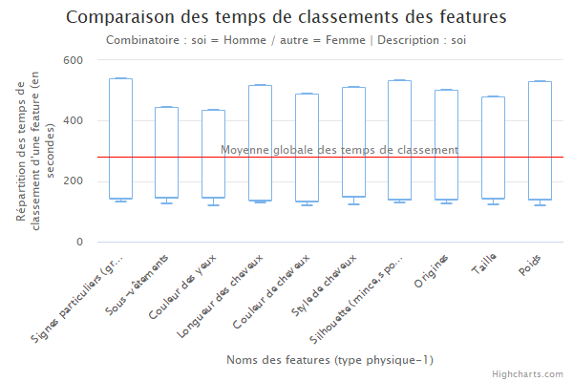

Figure 2-17

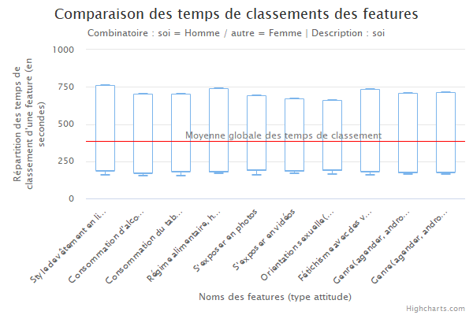

Figure 2-19

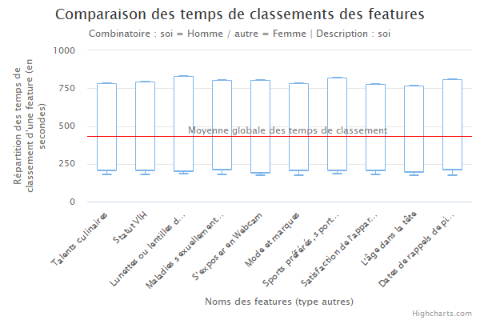

Figure 2-20

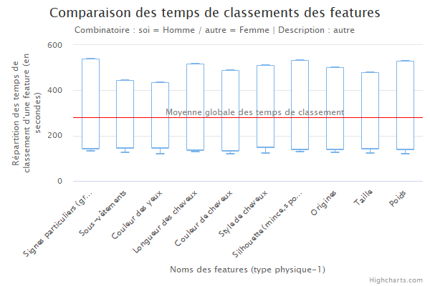

Figure 2-21

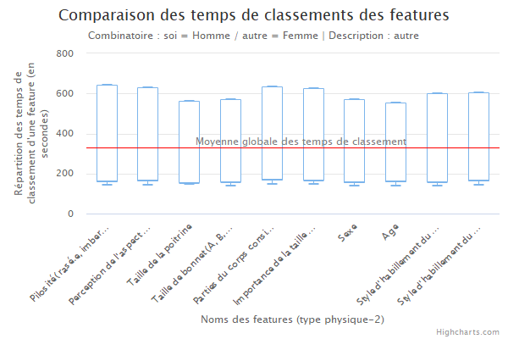

Figure 2-22

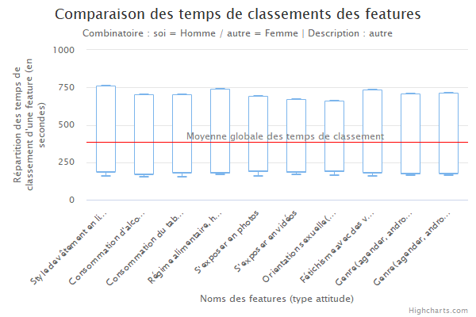

Figure 2-23

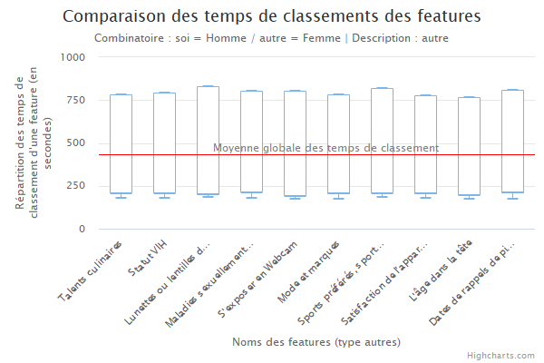

Figure 2-24

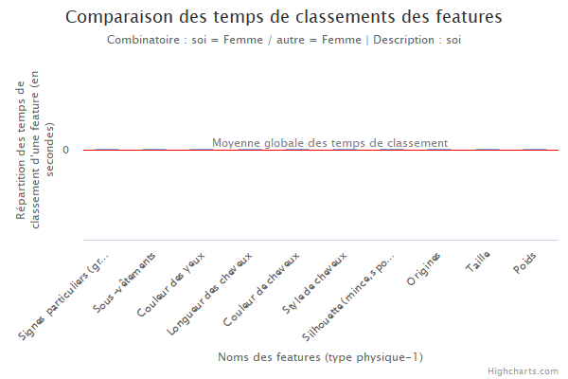

Figure 2-25

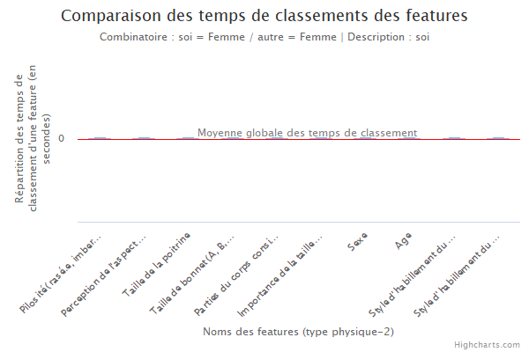

Figure 2-26

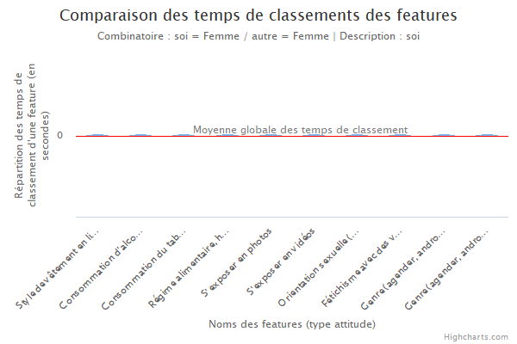

Figure 2-27

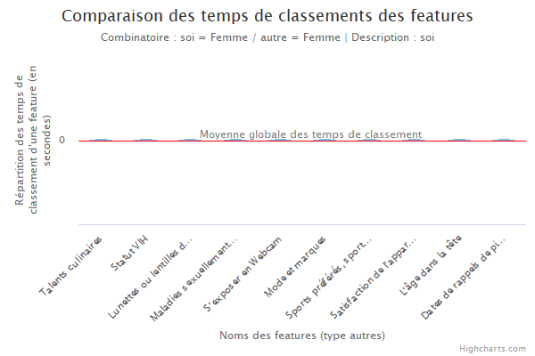

Figure 2-28

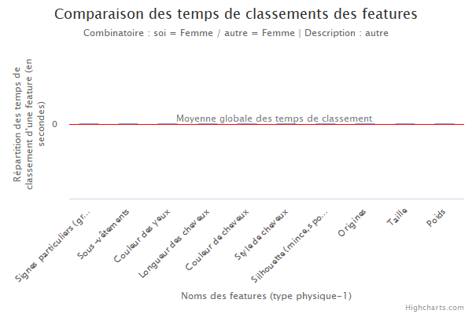

Figure 2-29

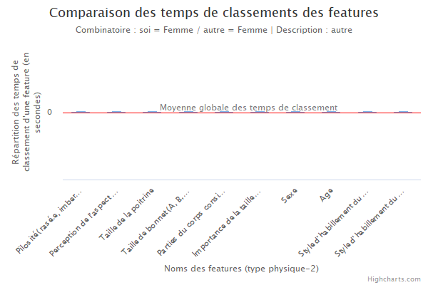

Figure 2-30

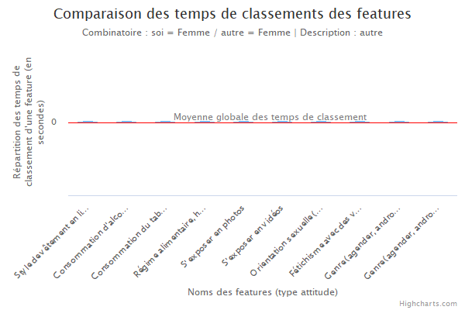

Figure 2-31

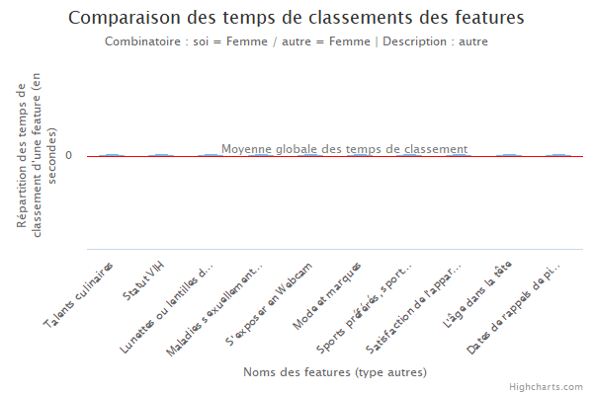

Figure 2-32